MODULO INFORMATIVO
PER PAZIENTI DI ETA’ COMPRESA TRA 7 E 13 ANNI
(Versione XX del GG/MM/AAAA)

Titolo dello studio:
Codice Protocollo, versione e data:
Promotore dello studio:
Sperimentatore Principale: indicare il nome, l’affiliazione ed i contatti
 |   Perché facciamo questo studio?  La ricerca medica mira a migliorare la conoscenza sulle malattie o sui farmaci che le curano.  Lo scopo di questo studio è…  Sei stato invitato a prendere parte a questo studio perché sei attualmente in cura presso ... / il tuo medico ritiene che…  Questo studio può aiutarci a cercare di capire meglio …

Chi partecipa con me?
Parteciperanno allo studio altri bambini (indicarne il numero) che come me soffrono di …………………………

 | Che succede se partecipo?  Sarai visitato dal tuo medico che durante la visita ti farà domande sulla tua salute dal momento in cui sei stato visitato l’ultima volta ed eseguirà …  Se accetti di partecipare allo studio, alcune informazioni sulla tua malattia, sulle medicine che stai prendendo e i campioni raccolti saranno …
 |  | Ti saranno prelevato un po' di sangue……ma non sentirai male perché ……………………

Per fare questo studio dovrai prendere delle medicine …….. | 

Quanto dura lo studio?  (Indicare il tempo di coinvolgimento del singolo paziente).  La tua partecipazione è richiesta per …  Lo studio durerà … | 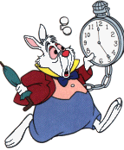

Cosa accadrà ai miei campioni e alle mie informazioni, una volta raccolte?  I tuoi dati e i campioni raccolti saranno inviati/conservati … (luogo e durata; anonimizzazione) alcune persone di questo Ospedale sostituiranno il tuo nome e cognome con un codice numerico che renderà impossibile il tuo riconoscimento. | 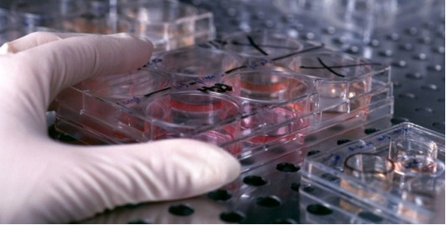

Quali sono i benefici?
Es. Le informazioni raccolte in questo studio potrebbero portare a scoperte importanti per conoscere meglio e curare malattie come la tua.

Quali sono i rischi?
Es. Il prelievo di sangue potrebbe provocare un po’ di dolore, sanguinamento o lividi nel punto di iniezione.
Es. Durante la somministrazione della medicina potresti avvertire dei fastidi… (specificare con esempi). In caso di comparsa di fastidi, avverti i tuoi genitori o il medico che ti segue nello studio…

Devo fornire il mio consenso per partecipare allo studio?
Una volta che avrai letto questo modulo e avrai ricevuto risposta alle tue domande, ti sarà chiesto di decidere se desideri partecipare allo studio. Se vorrai partecipare, dovrai firmare questo modulo di cui ti sarà data una copia.
Se decidi di non partecipare allo studio, o in caso dovessi cambiare idea in seguito, non succederà niente, continuerai a ricevere le cure a te necessarie presso questo ospedale.



E se dovessi avere delle domande?
Se hai delle domande puoi farle al dottore……………….. durante il colloquio e potrai anche chiamarlo al telefono al numero …………………..… : ti ascolterà e ti spiegherà tutto quello che desideri.

Data ____________ ora ___________ di consegna

________________________________________
Firma del medico che ha consegnato l’informativa

DICHIARAZIONE DI ASSENSO
PER PAZIENTI DI ETA’ COMPRESA TRA 7 E 13 ANNI

Titolo dello studio:
Codice Protocollo, versione e data:
Promotore dello studio:
Sperimentatore Principale: indicare il nome, l’affiliazione ed i contatti

Il modulo informativo mi è stato consegnato il (data) ______________ alle ore ______________
Ho capito tutto quello che il medico mi ha spiegato.
Il Dottore ha ascoltato tutte le mie domande ed ha saputo rispondermi.
Se in futuro avrò bisogno di qualcos’altro i medici dello studio saranno a mia disposizione.

__________________
Data e ora

_______________________________________
Scrivi il tuo nome in stampatello qui se desideri partecipare allo studio

________________  Data/ora | _______________________________________________  Firma del paziente. Scrivi il tuo nome in stampatello  qui se desideri partecipare allo studio
________________  Data/ora | _______________________________________________  Firma del medico che ha informato il paziente

